Зоны Борщевика на территории ТСН Дони..

2 линия: 3 куста на расстоянии 3м друг от друга, противоположная сторона от 88 и 85 участков, после пожарного водоема
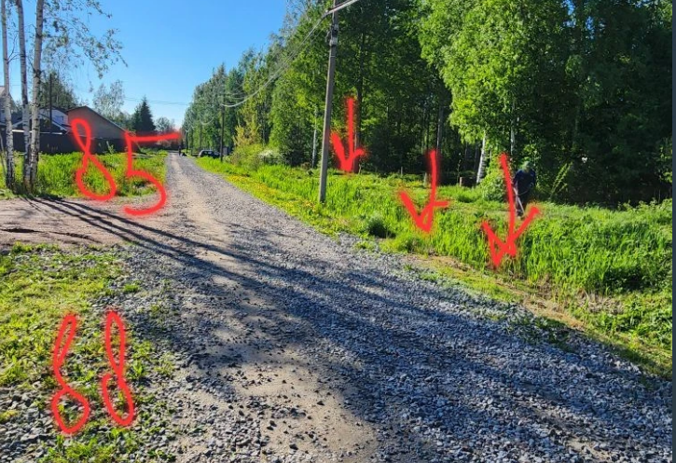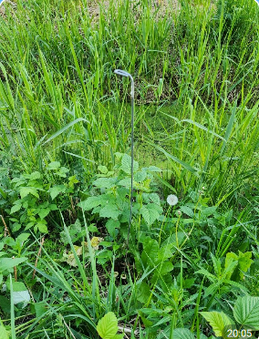

3 линия – между участками 101 и 100.
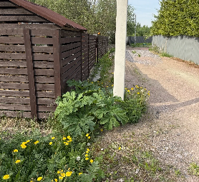
8я линия, между 366 и 369 участками- борщевик растет
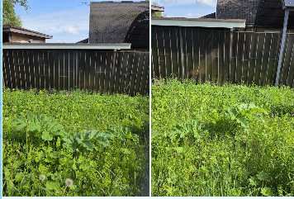
9 линия. У участков 301??? Прошу уточнить.
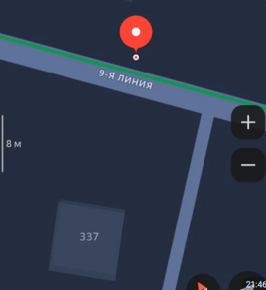
13 линия: за участком 328.
Центральная линия : у участка 508
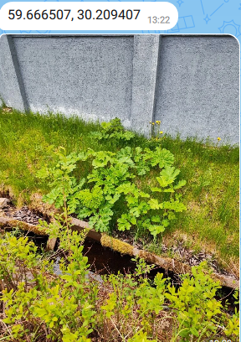
У забора площадки для собраний рядом со стендом.

13 линия: за участком 328 .

